***А.С. Михайлов, рук. Ш.А. Пиралишвили д.т.н., проф., Е.Г. Степанов д.т.н., проф. (РГАТУ имени П.А. Соловьева, г. Рыбинск)***

**ЭНЕРГОЭФФЕКТИВНАЯ ТЕХНОЛОГИЯ ПРОИЗВОДСТВА ТЕПЛОВОЙ ЭНЕРГИИ ИЗ ТОРФА**

Снижение уровня использования традиционных видов топлив, переход к альтернативным возобновляемым видам энергетического сырья и инновационным принципам их переработки являются приоритетными направлениями энергетической стратегии России. Опыт развития энергетики страны в советский период показал, что высокий интерес с этой точки зрения для РФ представляет торф.

Россия обладает 47 процентами мировых запасов торфа, и имеет возможность за счет него обеспечить решение ряда проблем местной энергетики и безработицы. Результатом невнимания к развитию торфоэнергетики РФ стало сокращение добычи торфа с 1970 года в 70 раз, сопровождаемое пропорциональным снижением численности торфоперерабатывающих предприятий, негативно отражаясь на экономической и пожароопасной ситуации в стране.

Авторами проекта предложена технология переработки торфа, характеризующаяся отсутствием шлаковых, смоляных и др. трудно перерабатываемых образований, состоящая из трех принципиальных ступеней (рис. 1):

- предварительная активационная обработка торфа с целью улучшения его формующих свойств;

- производство гранул (брикетов) из торфа или из смеси углеродсодержащих материалов с торфом.

- сушка топлива до нормированной влажности.

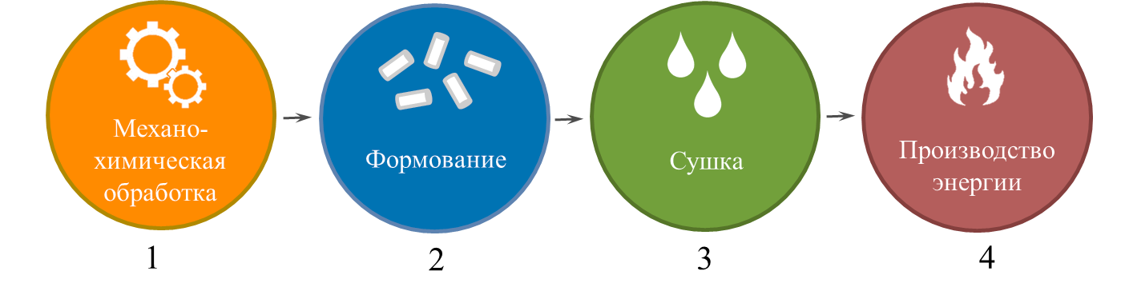

Рис. 1 Схема производства гранулированного топлива из торфа

Основными характерными особенностями технологии являются:

- Энергосберегающее производство твердого топлива из торфа, обеспечивающее снижение энергозатрат не менее чем в 3-5 раз по сравнению с существующими технологиями прессования торфа под высоким давлением.

- Возможность производства твердого топлива на основе торфа с добавлением отходов углеперерабатывающей промышленности, лесопромышленного и агропромышленного комплексов и твердых целлюлозно-бумажных отходов.

- Универсальность технологии, позволяющей в зависимости от потребности рынка производить как топливные пеллеты, так и гранулированное органическое удобрение.

По эксплуатационным показателям полученные торфяные гранулы соответствуют I категории качества по ГОСТ Р 54248-2010 для топливных пеллет из торфа (таблица 1).

Таблица 1. Свойства полученных пеллет из торфа

|  |  |  |
| --- | --- | --- |
| **Показатель топлива**  **(на рабочую массу)** | **Значения для**  **технологии** | **Значения для I кат. ГОСТ Р 54248-2010** |
| Массовая доля влаги | 8-13% | не более 16% |
| Низшая теплота сгорания | 16-18 МДж/кг | не менее 15 МДж/кг |
| Зольность | 3-6% | не более 15% |
| Насыпная плотность | 650-670 кг/м3 | не менее 600 кг/м3 |
| Прочность на сжатие | 16 МПа | - |



Рис. 2. Сжигание торфяных и древесных гранул в автоматическом котле

Проведены предварительные опытные исследования по сжиганию торфяных гранул в автоматическом пеллетном котле TKAN, номинальной мощностью 60 кВт (рис. 2).

Топливные гранулы по сравнению с необработанным торфом имеют ряд преимуществ:

- устойчивые размеры гранул позволяют автоматизировать подачу топлива и стабилизировать процесс сжигания, что обеспечивает повышение эффективности горелочных устройств и экономию топлива;

- гранулы имеют большую насыпную плотность и при прочих равных условиях характеризуются меньшими транспортными затратами;

- низшая теплота сгорания гранул составляет 16-18 МДж/кг, что в 1,5-2 раза больше чем у фрезерного торфа и сравнимо с углем;

- отсутствие волокнистых включений и однородность состава позволяют при необходимости перерабатывать пеллеты в пылевидное топливо для автоматизированного высокоэффективного сжигания.

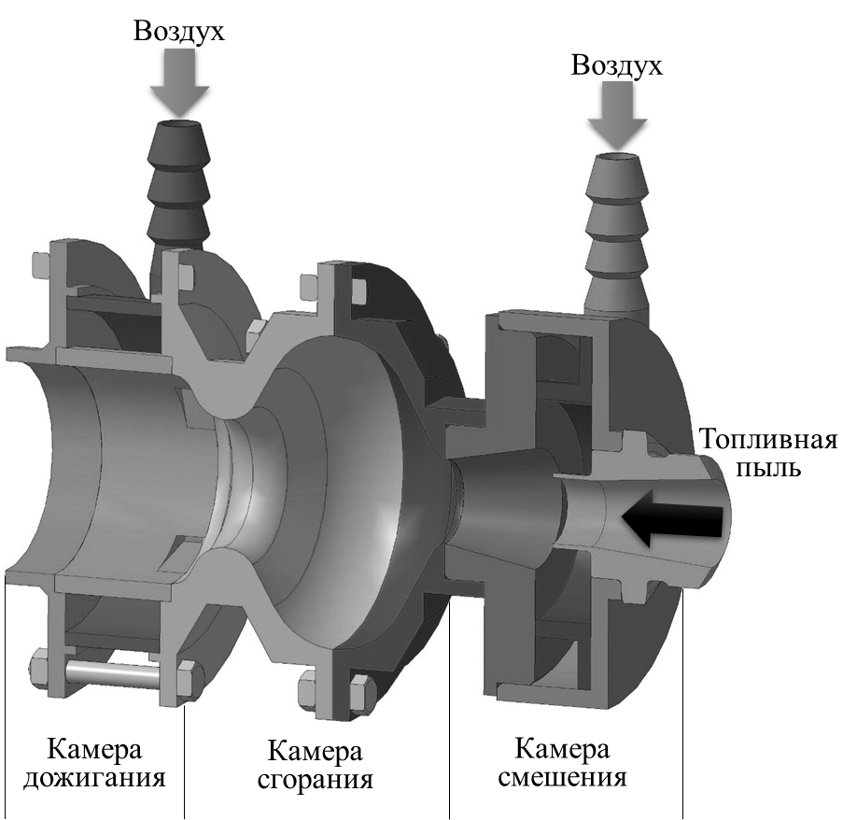

Рис. 3. Принципиальная модель горелочного устройства

Большой выход летучих (Vл ~70%), высокая реакционная способность к горению [1] и относительно малая зольность (в верховом торфе 2-4%) делают пылевидный торф перспективным топливом для котельных и электростанций большой и средней мощности.

C этой целью разработан принцип сжигания мелкодисперсной (до 200 мкм) торфяной аэросмеси и реализующее его малоэмиссионное горелочное устройство [2], позволяющее в широких диапазонах изменять температуру горения и длительность пребывания частицы топлива в зоне реакции (рис. 3).

В соответствии с протекающими процессами, геометрия устройства условно делится на три области: смешения, сгорания и дожигания.

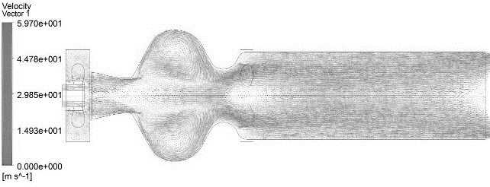 Рис. 4. Вектора скоростей в продольном сечении горелки

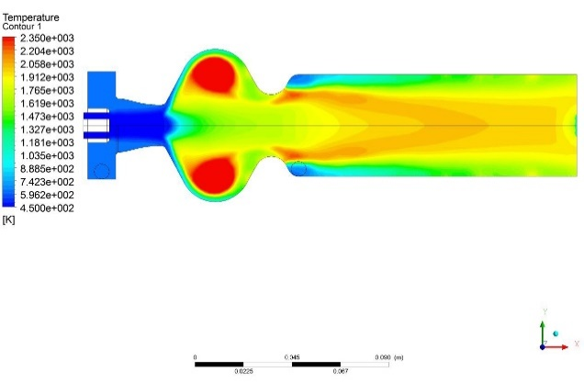

Рис. 5. Поле температуры в продольном сечении горелки

Топливная пыль подается в камеру смешения горелки вдоль оси устройства, где подхватывается закрученным потоком окислителя и, приобретая окружную составляющую скорости, попадает в камеру сгорания. Количество воздуха подводимого в камеру смешения не превышает 0,75-0,8 от стехиометрического.

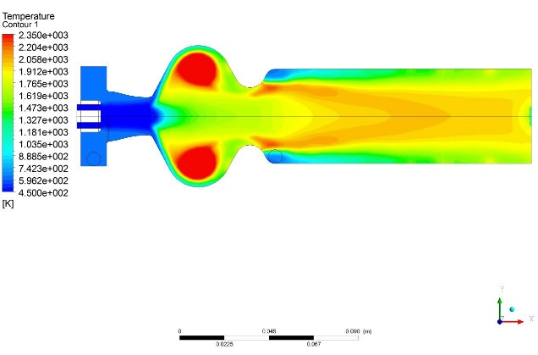

Рис. 2. Поле температуры в продольном сечении горелки



Рис. 2. Поле температуры в продольном сечении горелки

В камере сгорания устройства выполнено резкое сужение-расширение проточной части, за счет которого в спрофилированной области горелки возникает торроидальный вихрь и зона возвратных течений (рис. 4). Низкие скорости движения окислителя и длительное время пребывания аэросмеси в этой области способствуют устойчивому, интенсивному горению пылевидного топлива и образованию локального «кольца» высокой температуры, обеспечивающего стабильность процесса (рис. 5).

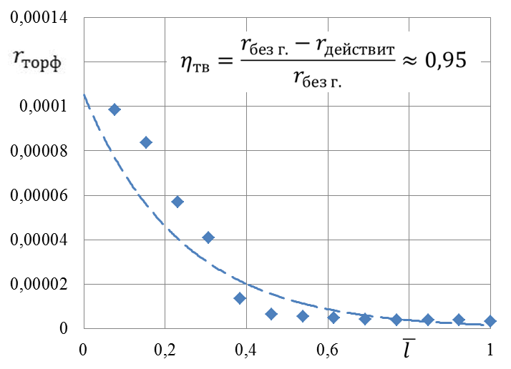

Рис. 3. Полнота сгорания частиц торфа по длине горелочного устройства



Рис. 2. Поле температуры в продольном сечении горелки



Рис. 2. Поле температуры в продольном сечении горелки



Рис. 3. Полнота сгорания частиц торфа по длине горелочного устройства

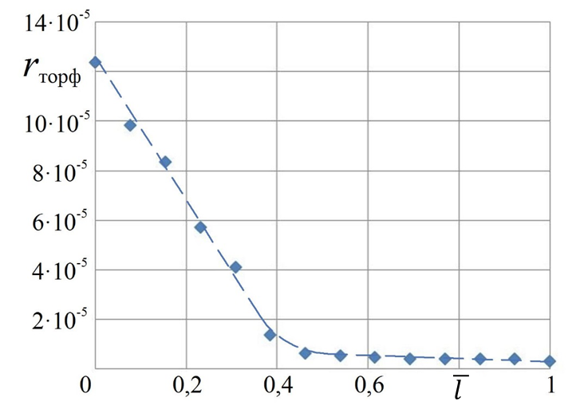

Рис. 6. Массовая доля частиц торфа *r*торф по длине горелочного устройства

На выходе из камеры сгорания выполнен тангенциальный подвод вторичного воздуха. Общий объем подведенного окислителя соответствует 1,1-1,2 от стехиометрического.

Реализованная схема богато-бедного горения позволила избежать крупномасштабных областей повышенной температуры и как следствие снизить образование существенных выбросов оксидов азота и углерода.

Проведенные численные расчеты показали сравнительно высокую эффективность предложенного устройства: в выходном сечении полнота сгорания топлива составляет 93-95% (рис. 6). Догорание оставшейся части топлива осуществляется непосредственно в топочном объеме котлоагрегата.

**Заключение**

Целесообразное использование торфа как топлива является сложной задачей, связанной с решением ряда инженерных, экономических и экологических проблем.

Проведенные исследования делают шаг к разработке комплексной технологии использования торфа: от производства топлива до получения тепловой энергии, направленной на повышение эффективности и экономичности его переработки.

**Библиографический список**

1. Хзмалян, Д.М. Теория топочных процессов: Учебное пособие для вузов [Текст]/ Д.М. Хзмалян – М.: Энергоатомиздат, 1990. – с. 119-125.

2. Пат № 2413131 Российская Федерация МПК F 23 D Инфракрасная газовая горелка. Пиралишвили Ш.А., Гурьянов А.И., Иванов Р.И. – опубл. 27.02.11, Бюл. № 6. – 5 с.: ил.



Рис. 2. Поле температуры в продольном сечении горелки



Рис. 2. Поле температуры в продольном сечении горелки



Рис. 2. Поле температуры в продольном сечении горелки